**Universidade de São Paulo**

Escola de Artes, Ciências e Humanidades

Diego Augusto Pereira Bertolo

Talitha Duarte Kamezawa

Tamiris Tiemi Perestrelo

Thiago de Oliveira Shirata

**Infra-estrutura Fiação Iguaçu**

1. **Resumo**

Este documento tem como objetivo demonstrar um projeto de infra-estrutura para uma empresa têxtil (Fiação Iguaçu) e suas filiais. A matriz encontra-se tecnologicamente à frente enquanto suas filiais sofrem com a defasagem. Esse abismo tecnológico começa a gerar problemas à medida que interfere nos planos da empresa constantemente interessada em manter-se atualizada em seus processos tecnológicos e gerenciais. Por causa disso busca por uma atualização da TI, que será realizada por nós através de uma criteriosa análise da estrutura existente e escolha das melhores opções para o nivelamento de tecnológico aliando qualidade, confiabilidade e um bom preço.

1. **Descrição do produto do projeto**

Esse documento visa apresentar uma solução para a Fiação Iguaçu com o objetivo de ampliar o grau de automação de suas unidades em relação a TI. As seções a seguir apresentam um plano de desenvolvimento para atender a área tecnológica das unidades da empresa têxtil, de modo a reduzir os problemas da defasagem tecnológica.

As aquisições e atualizações propostas aqui almejam um melhor desempenho das unidades da empresa têxtil, expondo os motivos que levara a cada uma dessas escolhas e levando em consideração os padrões de qualidade exigidos pela organização.

* 1. **Descrição da infra-estrutura**

Todas as modificações sugeridas nesse projeto levam em consideração os seguintes dados:

1. Se algum computador de uso intenso quebrar, será utilizado como substituto um computador que esteja em uso esporádico.
2. Para o uso do ERP é necessário que o microcomputador tenha, no mínimo, memória de 512 k [1] e para a utilização do pacote MS-Office e o correio eletrônico (Outlook), 256 k [2].
3. A quantidade de micros para funcionários que realizam atividades esporádicas e que não envolvem ERP será na proporção de 1:10 (um micro para cada 10 funcionários); tal escolha deve-se ao fato de que como o uso é para outras atividades menos importantes do que o ERP e o seu uso é esporádico, não há necessidade do local possuir computadores que ficarão ociosos.
4. Funcionários que realizam atividades intensivas e esporádicas para ERP deverão possuir um micro alocado para cada um. Tal escolha deve-se ao fato de que as atividades que usam o ERP são de suma importância nos processos internos e deve-se mandar uma máquina para cada um sempre que necessário.
5. Todos os roteadores e switches serão localizados no setor de INFO.
6. A fim de simplificar a solução do cabeamento e ainda sim oferecer uma opção viável (tanto no aspecto financeiro, quanto no funcional) adotamos a área da fabrica como sendo um galpão com a mesma área do setor administrativo (20x20 metros ou 400² metros quadrados). O cabeamento de rede será feito através das paredes. Passando os cabos do switch do setor de INFO para área fabril. Desse modo evitamos problemas referentes à segurança dos cabos que por estarem nas paredes (canaletas) estarão melhor protegidos contra danos ou interferências.

As limitações do projeto estão descritas a seguir:

1. A forma como os computadores foram distribuídos - para as atividades esporádicas sem ERP - pode tornar-se o gargalo do sistema, uma vez que um número maior de funcionários que realizam atividades esporádicas sem o uso de ERP pode ser maior que a quantidade de micros disponível.

**2.1.1. Matriz**

Na matriz será mantida a quantidade de microcomputadores e notebooks, servidores e impressoras que já existem (486 computadores - micros e notebooks, 32 servidores e 66 impressoras), pois não há necessidade de serem adquiridos novos equipamentos desses tipos.

Para a comunicação entre os computadores, servidores e notes foram utilizados os roteadores e switches gerenciáveis já adquiridos (3 roteadores e 22 switches) e novos. A necessidade de comprar novos switches foi baseada na diferença da quantidade de equipamentos que devem ser interligados na rede (servidores, microcomputadores, notebooks e ligações switch/switch e roteador/switch) baseado na estrutura da Figura 1 e a quantidade de pontos que existem na matriz atualmente (563 para 500 pontos de redes).

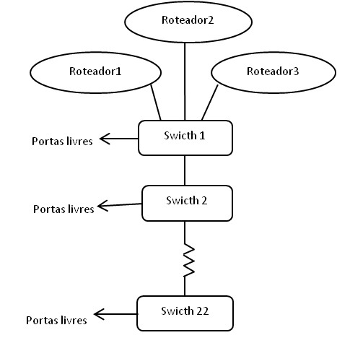  
Ao definir a quantidade de pontos de rede que ainda são necessárias na rede (63 pontos de redes), calculamos a quantidade e tipo de switches que utilizaremos para implementar na unidade e foi decidido pela aquisição de switches de 24 portas gerenciáveis, pelo custo baixo e pela funcionalidade de administrar as portas e controlar a banda para cada ponto.

Figura 1 - Modelo de ligações entre roteadores e switches seguido.

Para tal interligação, distribuiremos os pontos de redes restantes em um grupo de 30 a 3 metros do local onde estão os switches e outro grupo de 33 a 6 metros, então necessitaremos de 289 metros de cabo UTP de categoria 6, por ser o padrão utilizado no mercado.

Na instalação desses cabos serão necessárias 9 h 38 min. de serviço.  
Apesar de manter a quantidade de microcomputadores e notebooks, será necessário o upgrade desses equipamentos que utilizarão ERP. Este upgrade será feito através da inserção de memória na quantidade de computadores Celeron < 512 k que necessitamos, ou seja, em 208 computadores. Tal upgrade deve-se ao fato da exigência mínima de memória que o ERP necessita, citado na seção anterior.

**2.1.2 Fiação Natal - RN**

Nessa unidade será necessária a compra de mais 32 computadores mesmo supondo que os usuários que utilizam os microcomputadores esporadicamente estão divididos em uso de ERP e não uso, onde estes últimos estão divididos em uma proporção de 1 microcomputador a cada 10 usuários. Apesar da aquisição de novos computadores, não será necessária a compra de servidores e impressoras.

Para a comunicação entre os computadores, servidores e notes foram utilizados os roteadores e switches gerenciáveis já adquiridos (1 roteador e 3 switches) e novos. A necessidade de comprar novos switches foi baseada na diferença da quantidade de equipamentos que devem ser interligados na rede (servidores, microcomputadores, notebooks e ligações switch/switch e roteador/switch) e a quantidade de pontos que existem na matriz atualmente (92 para 58 pontos de redes).

Ao definir a quantidade de pontos de rede que ainda são necessárias na rede (34 pontos de redes), calculamos a quantidade e tipo de switches que utilizaremos para implementar na unidade e foi decidido pela aquisição de 1 switch de 24 portas gerenciável e outro com as mesmas características, mas de 12 portas, pelo custo baixo e pela funcionalidade de administrar as portas e controlar a banda para cada ponto.

Para tal interligação, consideramos os microcomputadores da área administrativa e área fabril como tendo. Necessitando, portanto, de 112 m de cabeamento para a área de administração (2 micros na área de RH = 14 mts, 2 micros na área de CNT = 22 mts, 2 micros na área de EXP = 36 mts, 1 micro na área de vendas = 18 mts, 1 micro na área de logística = 21 mts) e 460 na fábrica (considerando um ponto de rede a cada 2 m), resultando em 672 m de cabo UTP categoria 6. Na instalação desses cabos serão necessárias 19 h 42 min. de serviço.

Será necessário também o upgrade em alguns equipamentos que utilizarão ERP. Este upgrade será feito através da inserção de memória na quantidade de computadores Celeron < 512 k que necessitamos, ou seja, em 52 computadores. Tal upgrade deve-se ao fato da exigência mínima de memória que o ERP necessita, citado na seção anterior.

**2.1.1. Fiação Fortaleza - CE**

Nessa unidade será necessária a compra de mais 39 computadores mesmo supondo que os usuários que utilizam os microcomputadores esporadicamente estão divididos em uso de ERP e não uso, onde estes últimos estão divididos em uma proporção de 1 microcomputador a cada 10 usuários. Apesar da aquisição de novos computadores, não será necessária a compra de servidores e impressoras.

Para a comunicação entre os computadores, servidores e notes foram utilizados os roteadores e switches gerenciáveis já adquiridos (1 roteador e 3 switches) e novos. A necessidade de comprar novos switches foi baseada na diferença da quantidade de equipamentos que devem ser interligados na rede (servidores, microcomputadores, notebooks e ligações switch/switch e roteador/switch) e a quantidade de pontos que existem na matriz atualmente (102 para 61 pontos de redes).

Ao definir a quantidade de pontos de rede que ainda são necessárias na rede (41 pontos de redes), calculamos a quantidade e tipo de switches que utilizaremos para implementar na unidade e foi decidido pela aquisição de switches de 24 portas gerenciáveis, pelo custo baixo e pela funcionalidade de administrar as portas e controlar a banda para cada ponto.

Para tal interligação, consideramos os microcomputadores da área administrativa e área fabril tendo a mesma área. Necessitando, portanto, de 72 m de cabeamento para a área de administração (2 micros na área de RH = 14 mts, 2 micros na área de CNT = 22 mts, 2 micros na área de EXP = 36 mts), 642 na fábrica (considerando um ponto de rede a cada 2 m) e mais 1 m para interligar os andares, resultando em 715 m de cabo UTP categoria 6. E a sua instalação demorará 23 h 50 min. de serviço.

Será necessário também o upgrade em alguns equipamentos que utilizarão ERP. Este upgrade será feito através da inserção de memória na quantidade de computadores Celeron < 512 k que necessitamos, ou seja, em 52 computadores. Tal upgrade deve-se ao fato da exigência mínima de memória que o ERP necessita, citado na seção anterior.

**2.1.3 Fazenda Petrolina - PE**

A fazenda da empresa aparentemente é a filial que sofre mais com a defasagem tecnológica. Com 28 usuários e apenas 2 computadores ambos sem acesso a rede e com menos de 512 k de memória.   
Nessa unidade será necessária a compra de mais 4 computadores mesmo supondo que os usuários que utilizam os microcomputadores esporadicamente estão divididos em uso de ERP e não uso, onde estes últimos estão divididos em uma proporção de 1 microcomputador a cada 10 usuários. Será necessário também a compra de um servidor simples Intel para armazenar os dados da fazenda.

Para a comunicação entre os computadores, servidores e notes foram utilizados os roteadores e switches gerenciáveis adquiridos (1 roteador e 1 switch). A necessidade de comprar um novo switch foi baseada na necessidade de conectar equipamentos a rede (servidores, microcomputadores, notebooks e ligações switch/switch e roteador/switch) e a quantidade de pontos que existem na unidade atualmente (28 para 0 pontos de redes).

Ao definir a quantidade de pontos de rede que ainda são necessárias na rede (28 pontos de redes), calculamos a quantidade e tipo de switches que utilizaremos para implementar na unidade e foi decidido pela aquisição de um switch de 12 portas gerenciáveis, pelo custo baixo e pela funcionalidade de administrar as portas e controlar a banda para cada ponto.

Para tal interligação, consideramos os microcomputadores da área administrativa e área fabril como tendo a mesma área. Necessitando, portanto de 67 m de cabo UTP categoria 6, considerando um ponto de rede a cada 3m. E a sua instalação demorará cerca de 2 horas, mas como o mínimo de serviço é 8 h será contratado o serviço para esse tempo.

Será necessário também o upgrade em alguns equipamentos que utilizarão ERP. Este upgrade será feito através da inserção de memória na quantidade de computadores Celeron < 512 k que necessitamos, ou seja, em 2 computadores. Tal upgrade deve-se ao fato da exigência mínima de memória que o ERP necessita, citado na seção anterior.

**2.1.4 Armazém Guarulhos - SP**

No armazém em Guarulhos, será necessária a compra de mais computadores mesmo supondo que os usuários que utilizam os microcomputadores esporadicamente estão divididos em uso de ERP e não uso, onde estes últimos estão divididos em uma proporção de 1 microcomputador a cada 10 usuários. Apesar da aquisição de novos computadores, não será necessária a compra de servidores e impressoras.

Para a comunicação entre os computadores, servidores e notes, foram utilizados os roteadores e switches gerenciáveis já adquiridos (1 roteador e 1 switch) e novos. A necessidade de comprar novos switches foi baseada na diferença da quantidade de equipamentos que devem ser interligados na rede (servidores, microcomputadores, notebooks e ligações switch/switch e roteador/switch) e a quantidade de pontos que existem na matriz atualmente (13 para 4 pontos de redes).

Ao definir a quantidade de pontos de rede que ainda são necessárias na rede (9 pontos de redes), calculamos a quantidade e tipo de switches que utilizaremos para implementar na unidade e foi decidido pela aquisição de um switch de 12 portas gerenciável, pelo custo baixo e pela funcionalidade de administrar as portas e controlar a banda para cada ponto.

Para tal interligação, consideramos os microcomputadores da área administrativa e área fabril como estando em uma mesma área e colocaremos um micro a cada 3 metros então serão necessários 90 metros para os pontos + 1 metro para interligação dos switches + um cabo de 5 metros para a ligação de cada micro ao terminal = 141 metros de cabo UTP categoria 6. E a sua instalação demorará cerca de 4 horas e 40 minutos, mas o mínimo são 8 horas para contratação do serviço.

Será necessário também o upgrade em alguns equipamentos que utilizarão ERP. Este upgrade será feito através da inserção de memória na quantidade de computadores Celeron<512 k que necessitamos, ou seja, em 4 computadores. Tal upgrade deve-se ao fato da exigência mínima de memória que o ERP necessita, citado na seção anterior.

**2.2. Tabela de aquisições**

|  |  |  |  |  |  |  |
| --- | --- | --- | --- | --- | --- | --- |
|  | Preço unitário | | | Quant. | | Total |
| Matriz |  | | |  | | **23.614,78** |
| Switches de 24 gerenciável | 3.100,00 | | | 3 | | 9.300,00 |
| Cabo UTP categoria 6 | 1,90 | | | 298 | | 566,20 |
| Memórias de 512 k | 65,52 | | | 208 | | 13.628,16 |
| Instalação de cabo UTP (por hora) | 12,50 | | | 9 h 38 min. | | 120,42 |
| Fiação Natal - RN | |  |  | | **80.553,29** | |
| Microcomputadores | | 2.000,00 | 36 | | 72.000,00 | |
| Switch 12 portas gerenciável | | 1.800.00 | 1 | | 1.800,00 | |
| Switch 24 portas gerenciável | | 3.100,00 | 1 | | 3.100,00 | |
| Memórias de 512 k | | 65,52 | 52 | | 3.407,04 | |
| Instalação de cabo UTP (por hora) | | 12,50 | 19 h 42 min. | | 246,25 | |
| Fiação Fortaleza - CE | |  |  | | **89.263,46** | |
| Microcomputadores | | 2.000,00 | 39 | | 78.000,00 | |
| Switch 24 portas gerenciável | | 3.100,00 | 2 | | 6.200,00 | |
| Cabo UTP categoria 6 | | 1,90 | 715 | | 1.358,50 | |
| Memórias de 512 k | | 65,52 | 52 | | 3.407,04 | |
| Instalação de cabo UTP (por hora) | | 12,50 | 23 h 50 min. | | 297,92 | |
| Armazém Guarulhos - SP | |  |  | | **23.048,08** | |
| Microcomputadores | | 2.000,00 | 6 | | 12.000,00 | |
| Switch 12 portas gerenciável | | 1.800,00 | 1 | | 1.800,00 | |
| Memórias de 512 k | | 65,52 | 4 | | 262,08 | |
| Instalação de cabo UTP (por hora) | | 12,50 | 8 h | | 100,00 | |
| Fazenda Petrolina - PE | |  |  | | **61.900,00** | |
| Servidor Intel | | 30.000,00 | 1 | | 30.000,00 | |
| Microcomputadores | | 2.000,00 | 4 | | 8.000,00 | |
| Roteador | | 22.000,00 | 1 | | 22.000,00 | |
| Switch 12 portas gerenciável | | 1.800,00 | 1 | | 1.800,00 | |
| Instalação de cabo UTP (por hora) | | 12,50 | 8 h | | 100,00 | |

**Custo Total:**

23.614,78 + 80.553,29 + 89.263,46 + 23.048,08 + 61.900,00 **= R$ 278.379,61**

**3. Descrição do projeto**

**3.1 WBS**  
Representação Hierárquica da WBS  
1. Projeto Fiação Iguaçu

* 1. Gerenciamento de Projeto
     1. Plano de Gerenciamento
        1. Levantamento de requisitos
        2. Declaração de escopo
        3. Mapeamento de recursos
        4. WBS
        5. Cronograma
        6. Orçamento
     2. Planos de Aquisições
        1. Plano de resposta e risco
        2. Controle
        3. Reuniões
  2. Concepção
     1. Estudo de Viabilidade
        1. Análise de Custos
        2. Análise de Viabilidade
     2. Premissas e Restrições do projeto
  3. Pesquisa
     1. Equipamentos
     2. Pesquisa de Custos
     3. Análise de quantidade de equipamentos
  4. Seleção
     1. Tecnologias escolhidas
     2. Equipamentos escolhidos
     3. Necessidade de contratação
  5. Contratação
     1. Redação de contratos
     2. Negociação de contratos
  6. Implementação
     1. Aquisição de Equipamentos
     2. Desenvolvimento
     3. Integração de redes
  7. Implantação
     1. Instalação
     2. Teste
     3. Correção
     4. Treinamento de Pessoal
  8. Encerramento
  9. Acompanhamento inicial da operação

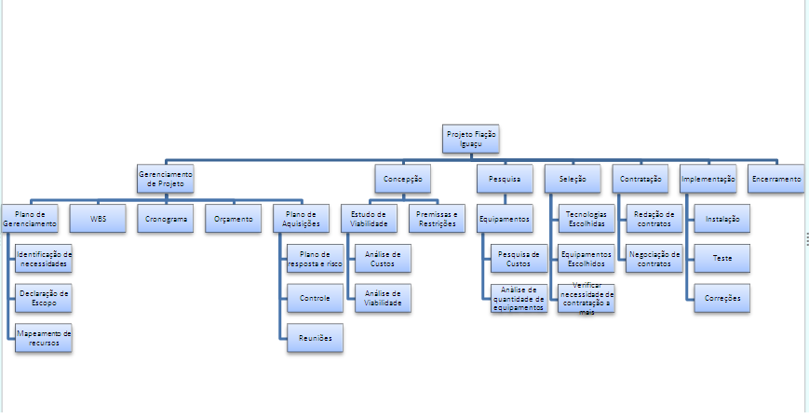

Figura 2- WBS do Projeto

**3.2 Rede de atividades**

|  |  |  |
| --- | --- | --- |
| Atividade | Tempo | Predecessores |
| A. Levantar Requisitos | 4 dias |  |
| B. Declaração de escopo | 3 dias |  |
| C. Mapeamento de recursos | 1 dia | A e B |
| D. Gerar WBS | 1 dia | A e B |
| E. Gerar Cronograma | 1 dia | A e B |
| F. Levantar orçamento | 10 dias | C, D e E |
| G. Plano de resposta e risco | 3 dias | F |
| H. Análise de custo | 2 dias | F |
| I. Análise de viabilidade | 2 dias | F |
| J. Apresentação de Viabilidade | 1 dia | G, H e I |
| K. Pesquisa de equipamentos | 2 semanas | J |
| L. Seleção de tecnologias escolhidas | 2 dias | J |
| M. Aquisição de equipamentos | 2 semanas | K e L |
| N. Contratação necessária | 5 dias | K e L |
| O. Instalação | 6 meses | M e N |
| P. Integração de Redes | 1 mes | O |
| Q. Teste | 3 dias | P |
| R. Correção | 2 semanas | Q |
| S. Apresentar dos resultados | 1 dia | R |

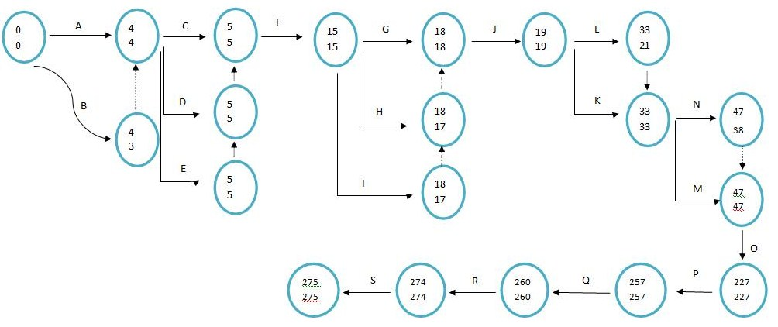

Figura 3- Rede de Atividades do Projeto

**3.3 Cronograma**

|  |  |  |  |  |  |  |  |  |  |  |  |  |  |  |  |  |  |
| --- | --- | --- | --- | --- | --- | --- | --- | --- | --- | --- | --- | --- | --- | --- | --- | --- | --- |
|  | 13 a 16/10 | | 17/10 | 18/10 | 19 a 28/10 | 29 a 30/10 | 31/10 | 1/11 | 2 a 3/11 | 4 a 11/11 | 12 a 16/11 | 17 a 21/11 | 22/11 31/03 | 1/04a 1 / 05 | 2 a 4/05 | 5 a 15/05 | 16/05 |
| Levantar Requisitos | x |  | x |  |  |  |  |  |  |  |  |  |  |  |  |  |  |
| Declaração de escopo | x | |  |  |  |  |  |  |  |  |  |  |  |  |  |  |  |
| Mapeamento de recursos |  | |  | x |  |  |  |  |  |  |  |  |  |  |  |  |  |
| Gerar WBS |  | |  | x |  |  |  |  |  |  |  |  |  |  |  |  |  |
| Gerar Cronograma |  | |  | x |  |  |  |  |  |  |  |  |  |  |  |  |  |
| Levantamento de orçamento |  | |  |  | x |  |  |  |  |  |  |  |  |  |  |  |  |
| Plano de resposta e risco |  | |  |  |  | x | x |  |  |  |  |  |  |  |  |  |  |
| Análise de custo |  | |  |  |  | x |  |  |  |  |  |  |  |  |  |  |  |
| Análise de viabilidade |  | |  |  |  | x |  |  |  |  |  |  |  |  |  |  |  |
| Apresentação de Viabilidade |  | |  |  |  |  |  | x |  |  |  |  |  |  |  |  |  |
| Pesquisa de equipamentos |  | |  |  |  |  |  |  | x | x |  |  |  |  |  |  |  |
| Seleção de tecnologias escolhidas |  | |  |  |  |  |  |  | x |  |  |  |  |  |  |  |  |
| Aquisição de equipamentos |  | |  |  |  |  |  |  |  |  | x | x |  |  |  |  |  |
| Contratação necessária |  | |  |  |  |  |  |  |  |  | x |  |  |  |  |  |  |
| Instalação |  | |  |  |  |  |  |  |  |  |  |  | x |  |  |  |  |
| Integração de Redes |  | |  |  |  |  |  |  |  |  |  |  |  | x |  |  |  |
| Teste |  | |  |  |  |  |  |  |  |  |  |  |  |  | x |  |  |
| Correção |  | |  |  |  |  |  |  |  |  |  |  |  |  |  | x |  |
| Apresentar resultados |  | |  |  |  |  |  |  |  |  |  |  |  |  |  |  | x |

**4. Referências**

[1].<http://www.microsoft.com/brasil/dynamics/ax/product/overview_systems.mspx>

[2]. <http://office.microsoft.com/en-us/products/2007-microsoft-office-release-system-requirements-HA010166865.aspx>